Naziv nastavnoga predmeta | GEOGRAFIJA
Redni broj i naziv nastavnog sata | 49. Geografska osobitosti Bosne i Hercegovine (Geografske posebnosti Bosne i Hercegovine)
Razred | 7.razred
Tip sata (obrada, ponavljanje, vježbanje, provjeravanje, kombinirani) | obrada
Ishodi učenja iz kurikuluma  (glavni ishod + razrada ishoda)  2-3 za jedan nastavni sat | Aktivnost  učenika | Vrednovanje ishoda i procesa učenja na kraju  nastavnoga sata
GEO OŠ A.B.7.8.  – opisuje s pomoću tematske karte etničku i vjersku heterogenost država  – analizira posebnosti Bosne i Hercegovine | -uz pomoć grafičkih prikaza i tematskih karata u odgovarajućem digitalnom alatu ponavljaju prethodno stečena znanja vezana za Jugoistočnu Europu (geografski položaj, prometna važnost, prirodna obilježja)  - radom u paru i samostalno te uz pomoć odgovarajućeg digitalnog alata (npr. Coggle ili drugo) izrađuju konceptualnu mapu s geografskim obilježjima Bosne i Hercegovine  -uz pomoć karte Jugoistočne Europe (ili uz primjenu Google Maps) opisuju geografski položaj države te prometnu važnost države  -uz pomoć karte Jugoistočne Europe imenuju reljefne cjeline na području BiH-e te veće rijeke  -opisuju povezanost prirodnih obilježja (reljefa i klime) s gospodarskim djelatnostima države  - uz pomoć tematskih karata analiziraju jezičnu i etničku strukturu države i navode koja tri naroda žive na području Bosne i Hercegovine  -na karti Bosne i Hercegovine (ili uz primjenu Google Maps pokazuju položaj većih gradova  -Uz pomoć mrežnih stranica na internetu radom u paru istražuju i pronalaze prepoznatljivosti za Bosnu i Hercegovinu (običaji, tradicija, jelo, sport, kulturna ili prirodna baština i sl.);  Primjeri mrežnih stranica:  https://hr.wikipedia.org/wiki/Bosanskohercegova%C4%8Dka_kuhinja  http://unescobih.mcp.gov.ba/spomenici/Default.aspx?id=14230  https://bs.wikipedia.org/wiki/Spisak_Svjetske_ba%C5%A1tine_u_Bosni_i_Hercegovini  Učenici izlažu svoje odgovore i opisuju geografske posebnosti Bosne i Hercegovine.  -Učenik provodi samovrednovanje kroz checklistu koju je prethodno pripremio učitelj.  Učitelj daje povratne informacije o radu i napretku učenika. | Vrednovanje za učenje:  - tijekom i nakon sata učitelj prati rad i daje povratne informacije (pitanja)  -izlazna kartica / radni list-konceptualna mapa  Vrednovanje kao učenje  --checklista (učenici rješavaju checklistu koju je izradio učitelj u ForAllRubricks)

NAPOMENE
-Kojundžić, A., 2019.: “Gea - prijedlozi za vrednovanje u nastavi geografije”, Školska knjiga, Zagreb
-e-sfera: https://www.e-sfera.hr/dodatni-digitalni-sadrzaji/650d2faa-22b6-4c1c-8e48-969581ec5869/
-d-maps: https://d-maps.com/carte.php?num_car=5662&lang=en
-ostale poveznice:
- Bosna i Hercegovina:
https://hr.wikipedia.org/wiki/Bosanskohercegova%C4%8Dka_kuhinja
http://unescobih.mcp.gov.ba/spomenici/Default.aspx?id=14230
https://bs.wikipedia.org/wiki/Spisak_Svjetske_ba%C5%A1tine_u_Bosni_i_Hercegovini

PLAN ŠKOLSKE PLOČE

Geografska osobitosti Bosne i Hercegovine

Primjer izrade konceptualne mape sa zadanim elementima.

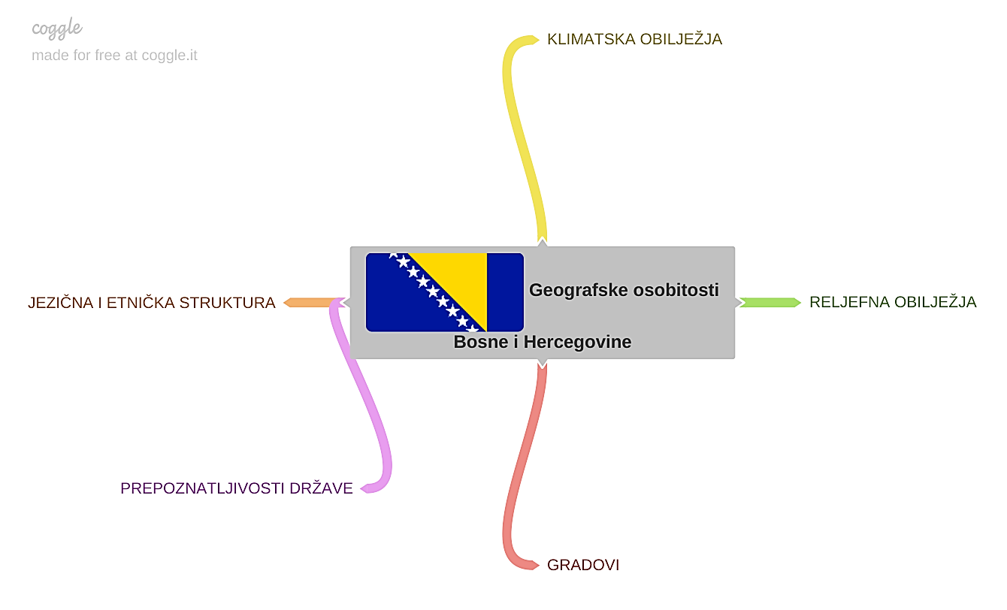

Slijepe karte Bosne i Hercegovine
